作者：汪继彬
使用TIA Protal软件实现西门子S7-300PLC连接BECKHOFF BK9103耦合器的方法
职务：技术支持部实习生
邮箱：support@beckhoff.com.cn
日期：2021-11-15
摘 要：
本文以BK9103为例，着重讲解如何使用TIA Protal软件将BECKHOFF耦合器与西门子S7-300相连接。
附 件：
序 号 | 文件名 | 备注
1 | GSDML B3.ZIP | BK9103 GSD文件

历史版本：
2015-12-24 |  | BK9103.doc

免责声明：
我们已对本文档描述的内容做测试。但是差错在所难免，无法保证绝对正确并完全满足您的使用需求。本文档的内容可能随时更新，如有改动，恕不事先通知，也欢迎您提出改进建议。

参考信息：

目录
1 软硬件版本 2
1.1 倍福Beckhoff 2
1.1.1 硬件 2
1.2 西门子Siemens 2
1.2.1 控制器硬件 2
1.2.2软件 2
2 准备工作 2
2.1 网络接线 2
2.2 创建项目 2
2.2.1 TIA Protal项目创建 2
2.2.2 添加PLC和BK9103 3
2.2.3 设置耦合器和PLC的IP地址 4
3 操作步骤 6

1 软硬件版本

倍福Beckhoff
    - 硬件
BK9103耦合器，KL1408，KL1104，KL2408*2，KL3202，KL9010。

1.2 西门子Siemens

1.2.1 控制器硬件
S7-300PLC一台，型号为CPU 315-2 PN/DP及电源模块。

1.2.2软件
SIEMENS TIA Portal V15.1

2 准备工作

2.1 网络接线
将控制器的网口与BK9103的Port1之间用网线相连，将编程电脑与BK9103的Port2之间用网线相连。

2.2 创建项目

2.2.1 TIA Protal项目创建
打开TIA Protal软件，点击界面中的“创建新项目”，在这里可以更改项目名字和文件保存路径。点击创建，创建完成后，点击界面左下角的“项目视图”，就完成了项目的创建。

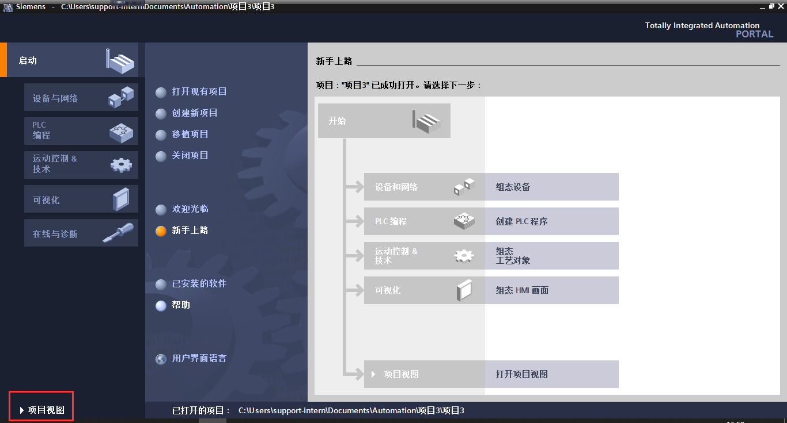
图1-1 项目创建

2.2.2 添加PLC和BK9103
创建完成后在左侧项目树中添加新设备，鼠标双击，在控制器中找到SIMATIC S7-300，展开后，在CPU中选择对应的型号CPU 315-2 PN/DP，之后选择设备版本为V2.6。
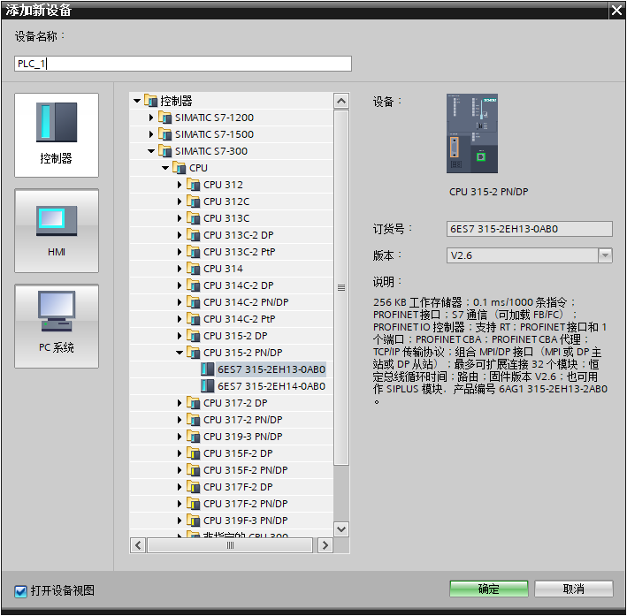
图2-1添加S7-300PLC
然后在右侧的硬件目录内，找到其他现场设备，展开PROFINET IO，展开下级的I/O，最后展开至底层目录，将出现的设备拖进界面。
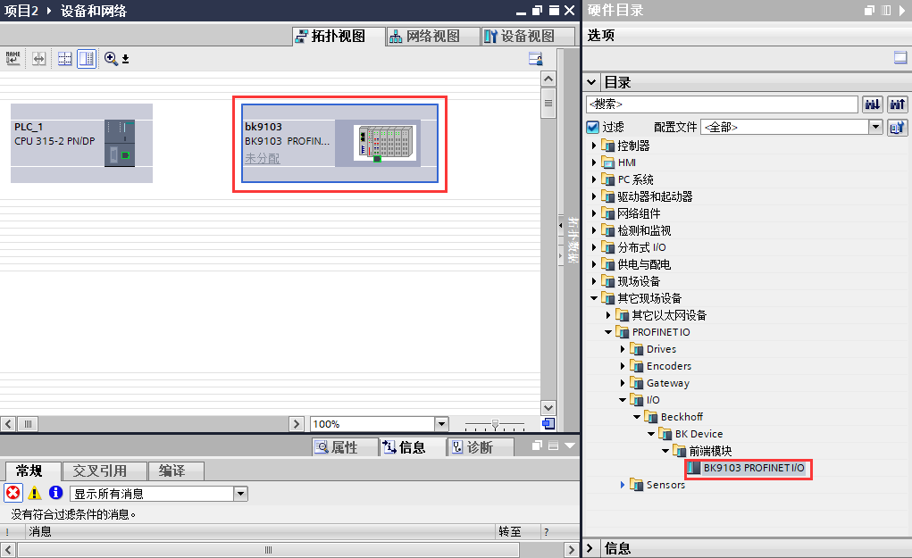
图2-2 添加BK9103耦合器

2.2.3 设置耦合器和PLC的IP地址
设置原则是，将控制器和耦合器的IP地址和编程笔记本设置到同一网段，本文档以172.16.x.x为例，实际设置时以现场情况而定。
首先设置PLC的IP地址，在上方选项卡中，选择网络视图，在Siemens PLC图标上可以看到有两个端口，这里鼠标左键点击右侧那个绿色网口，在下方的“常规”选项卡里点击“以太网地址”，将页面向下拖动，在“IP协议”内修改IP地址为172.16.1.1。
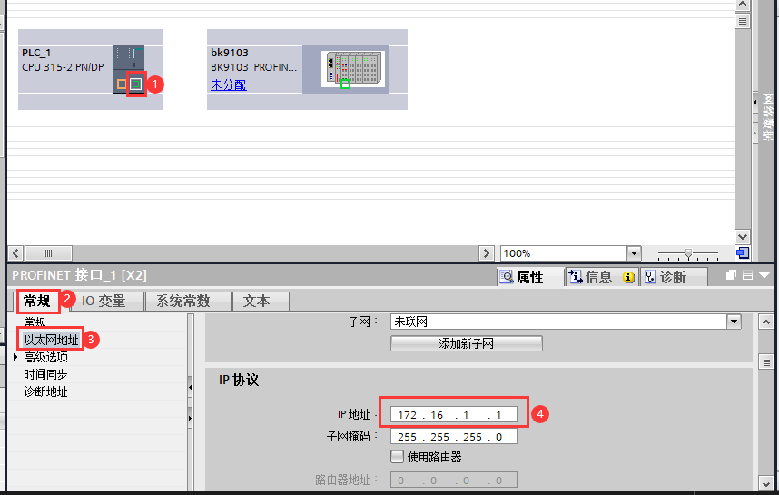
图 2-3 修改PLC的IP地址
接着修改耦合器的IP地址，重复之前的操作，将IP地址修改为172.16.1.2。
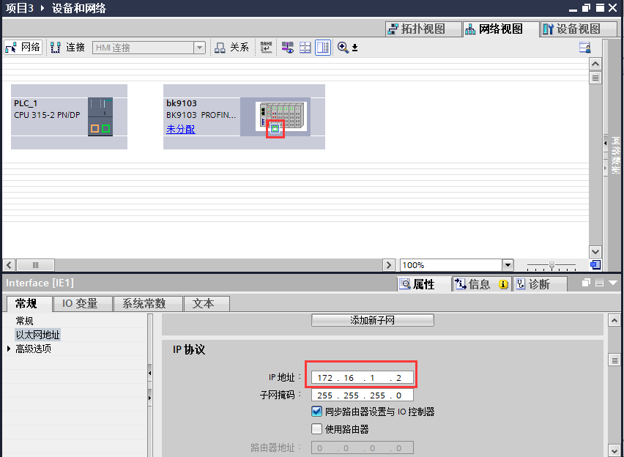
图2-4 修改耦合器的IP地址

3 操作步骤
- 安装GSD文件
IP地址修改完成后，点击工具栏中的选项，展开后，点击管理通用站描述文件（GSD）
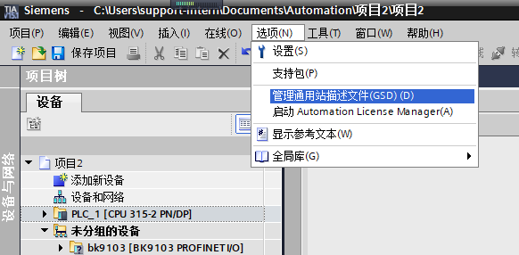
图3-1 安装GSD文件
现在要对GSD文件进行安装，先在源路径中找到GSD文件，之后在左侧勾选想要安装的GSD文件，点击安装。
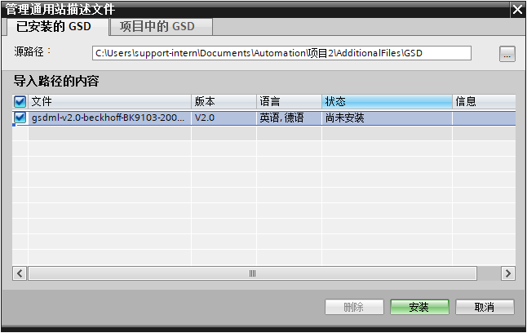
图3-2 安装界面
- 连接耦合器和PLC
当GSD安装完成后，会提示安装硬件目录，等待一下直到安装完成。接着在项目树中展开刚才新建的PLC，双击设备组态，之后在上方的选项卡里选择拓扑视图。
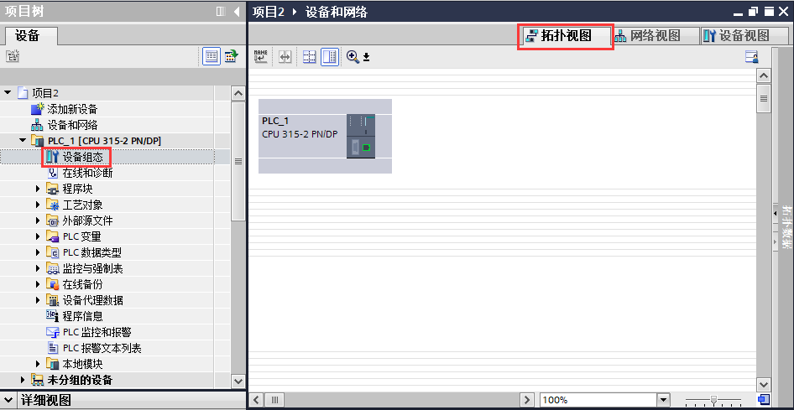
图3-3 设备组态中的拓扑视图
之后，在上方选项卡选择网络视图，在Siemens PLC可以看到有两个端口，这里鼠标左键按住右侧那个绿色网口，拖动鼠标，会出现一根线，将这根线连接在右侧倍福控制器的端口上。
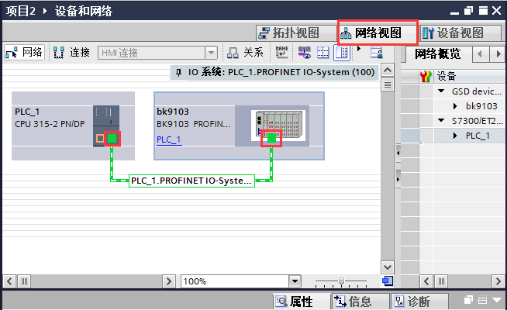
图3-4 在网络视图中连接PLC与耦合器
连接完成后，在左侧项目树找到未分组的设备，展开之后双击连接的控制器，就可以在设备视图内看到对应的控制器了。
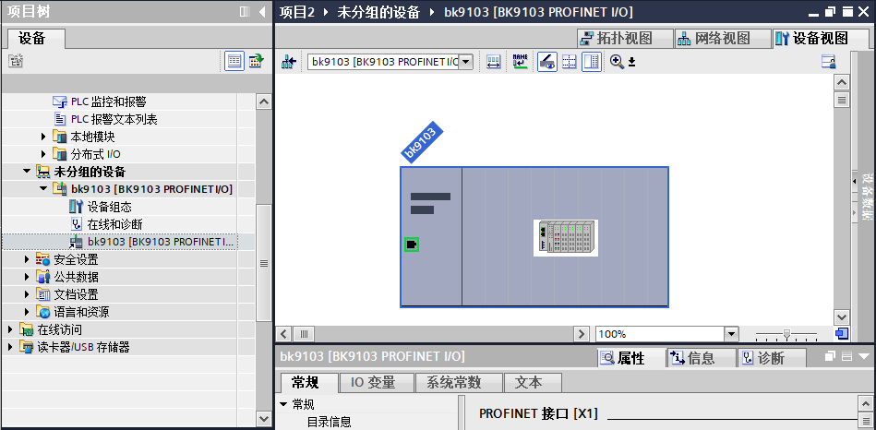
图3-5 BK9103设备视图
- 添加BK9103的模块
然后在设备概览里进行模块的添加，（找不到的话可能是隐藏在侧边栏了，可以用鼠标将其拖出）在右侧的目录内将想要添加的模块用鼠标拖到设备概览中，可以看到模块内出现了新增的内容，就添加成功了。
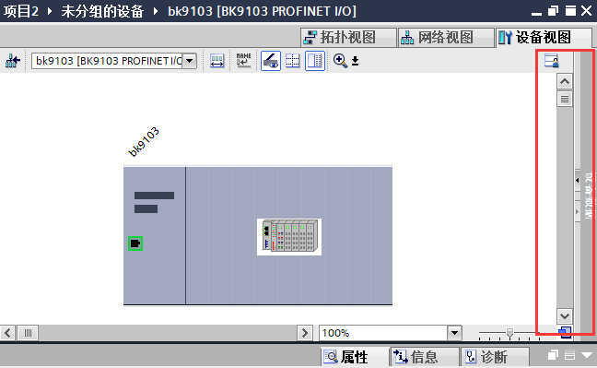
图3-6 拖动侧边栏
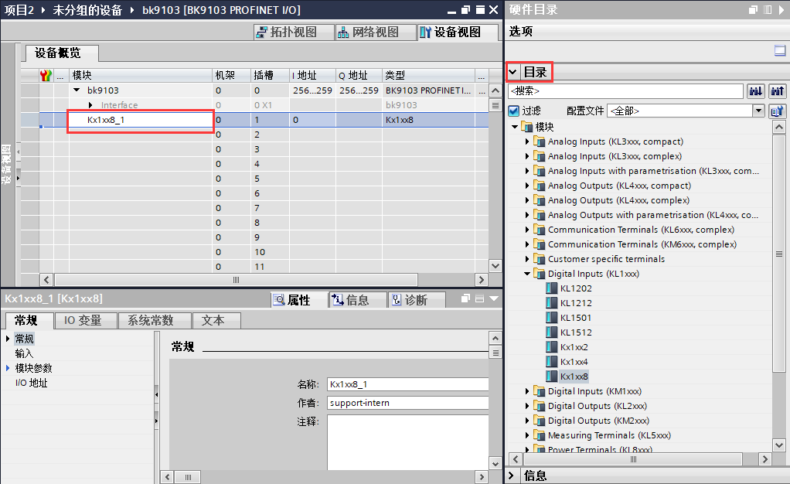
图3-7 添加耦合器模块
- 下载设备
添加完模块后，就可以连接到设备，下载并切换至在线状态对控制器进行监控。在这里需要注意，要将EtherCAT的驱动卸载才能完成对设备的扫描。在工具栏中可以找到下载的图标，点击后会出现“扩展下载到设备”对话框，在对话框下侧有几个配置需要更改：首先，将“PG/PC接口的类型”选择为“PN/IE”；其次，将“PG/PC接口”选为主机的有线网卡；再次，将“接口/子网的连接”选为“PN/IE_1”；最后，将下方“选择目标设备”选为“显示可访问的设备”。在扫描到的设备中选中PLC_1，然后点击下载。
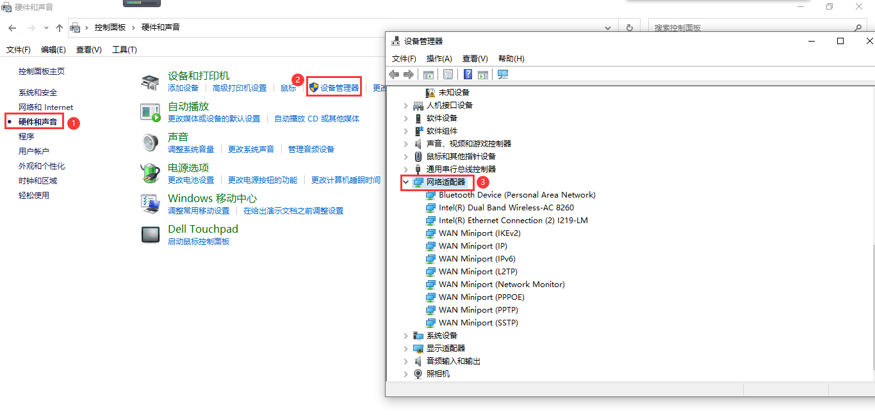
图3-8 卸载EtherCAT驱动
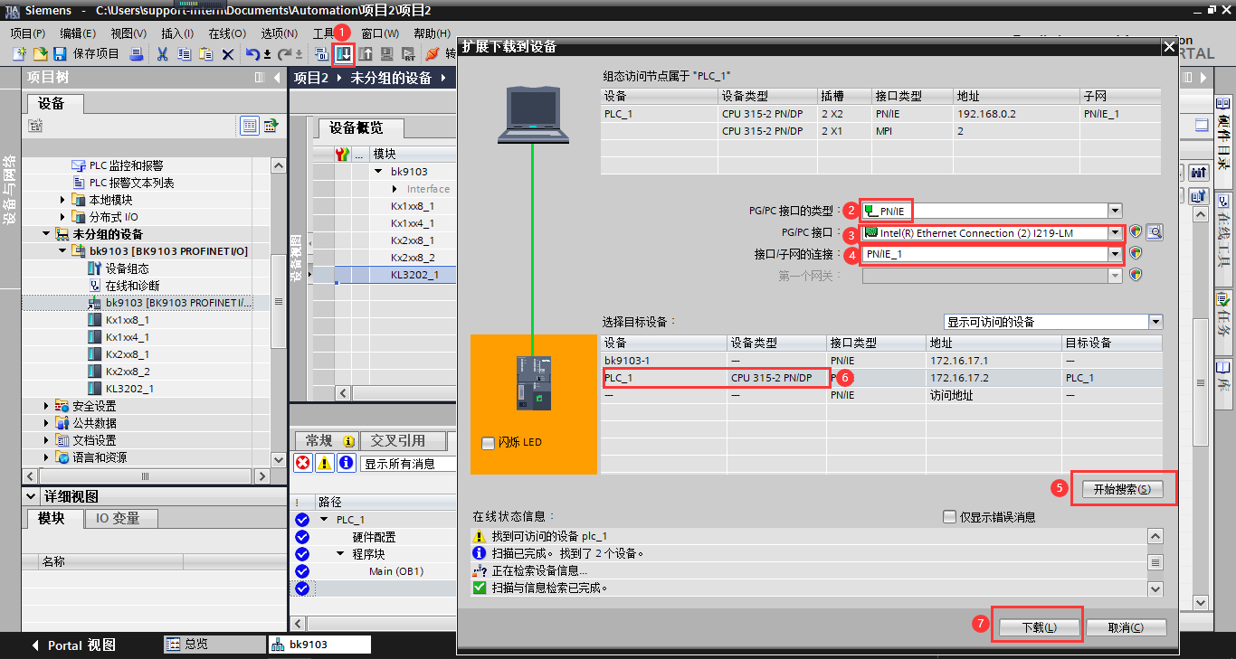
图3-9 下载设备
这时会弹出是否分配IP地址对话框，点击“是”，然后会提示“添加了其他IP地址”，点击“确定”，之后会出现“是否要将这些设置保存为PG/PC接口的默认值”，点击“是”。最后就会出现下载预览对话框，点击装载，装载后点击完成，就完成了设备的下载。
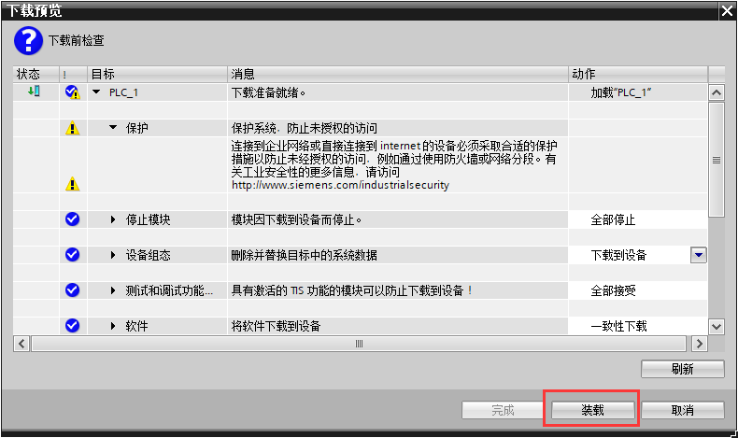
图 3-10 下载前检查界面
- 修改设备名称
最后，要在未分组的设备中，在设备组态里，将PROFINET设备名称进行更改，先取消勾选“自动生成PROFINET设备名称”，再到下方“PROFINET设备名称”将名称修改为“bk9103-1”，然后右击控制器，点击“分配设备名称”，点击更新列表。在访问节点中的状态显示为“确定”，就完成了操作，如果出现报错，就选中该节点，点击下方的分配名称就可以了。
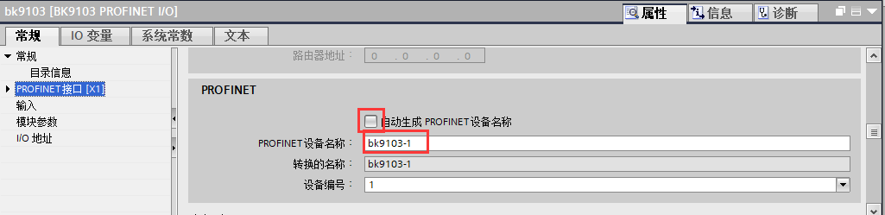
图3-11 修改设备名称
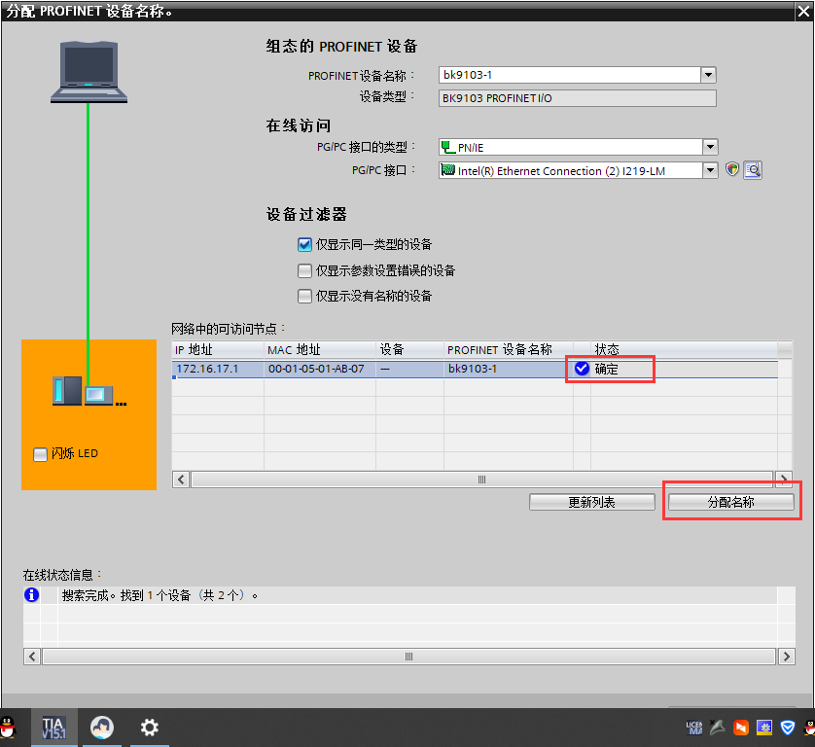
图3-12 分配设备名称
- 登录并监控
现在切换至在线状态，点击工具栏上的“转至在线”，可以看到项目树中的设备右侧会出现打勾的在线图标。
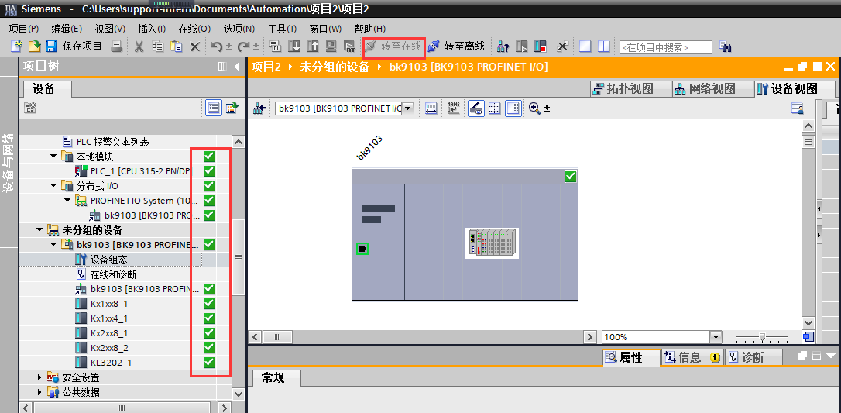
图3-13 登录设备
最后，要对控制器的模块进行监控，在项目树的PLC中，展开“监控与强制表”，双击添加一个新监控表。这里需要根据之前设备概览内的模块I地址和Q地址进行填写，显示格式为布尔型。之后点击上方的“全部监视”，可以按下控制器上的按钮，可以看到状态的变化。
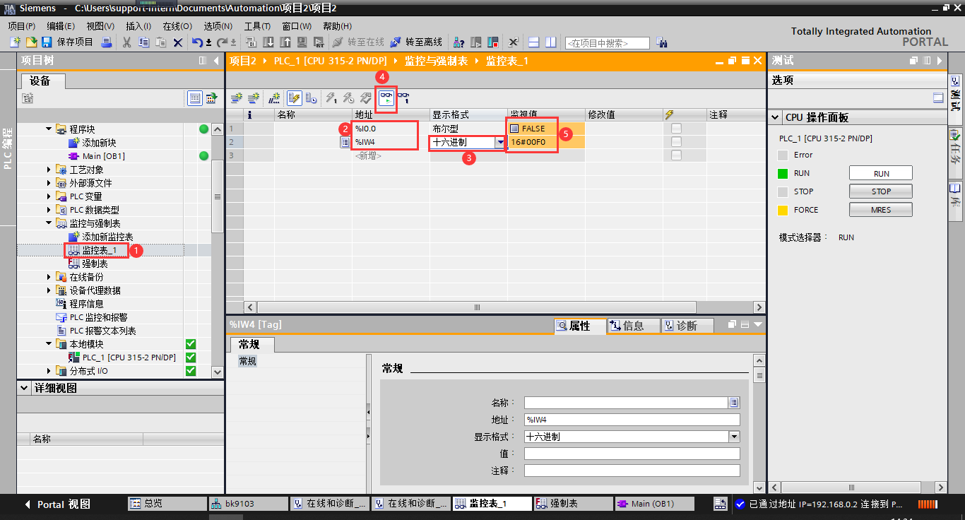
图3-14 监控表中观察控制器状态
那么对于输出通道，就需要在强制表中进行修改。在地址中输入对应地址，之后将强制值设置为TRUE，启动强制，可以看到监视值变为TRUE，并且模块上的灯也亮起。
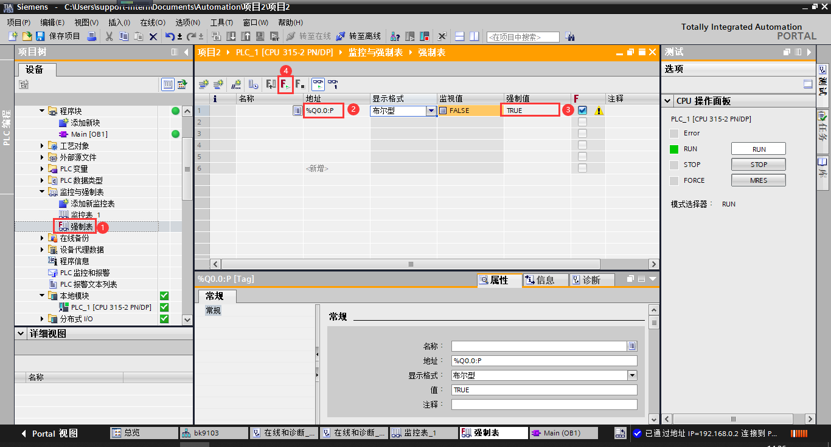
图3-15 强制表中修改控制器状态
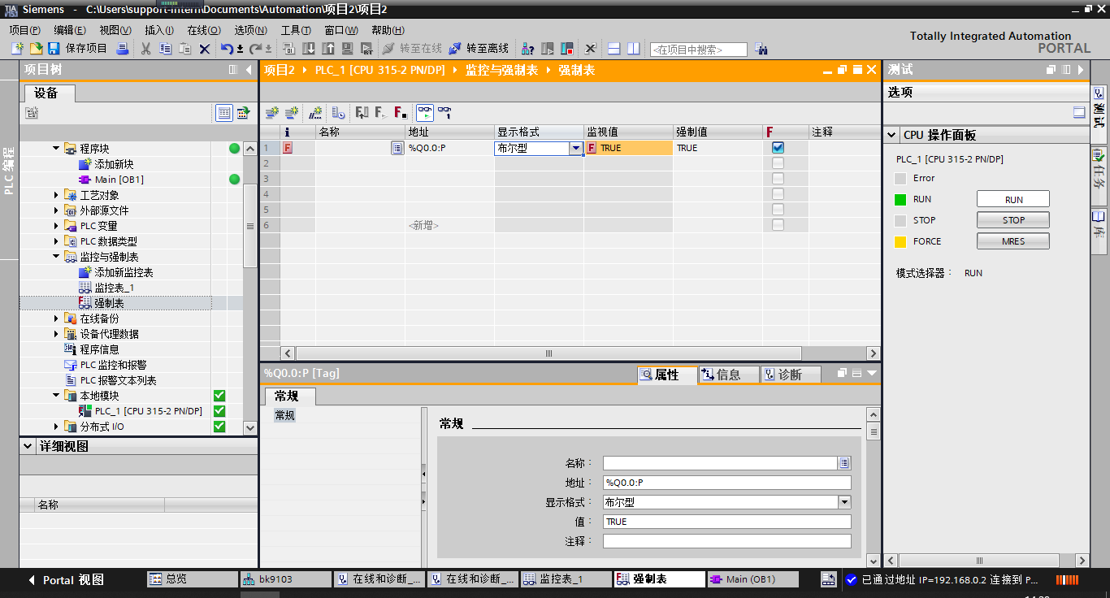
图3-16 强制后的状态变化
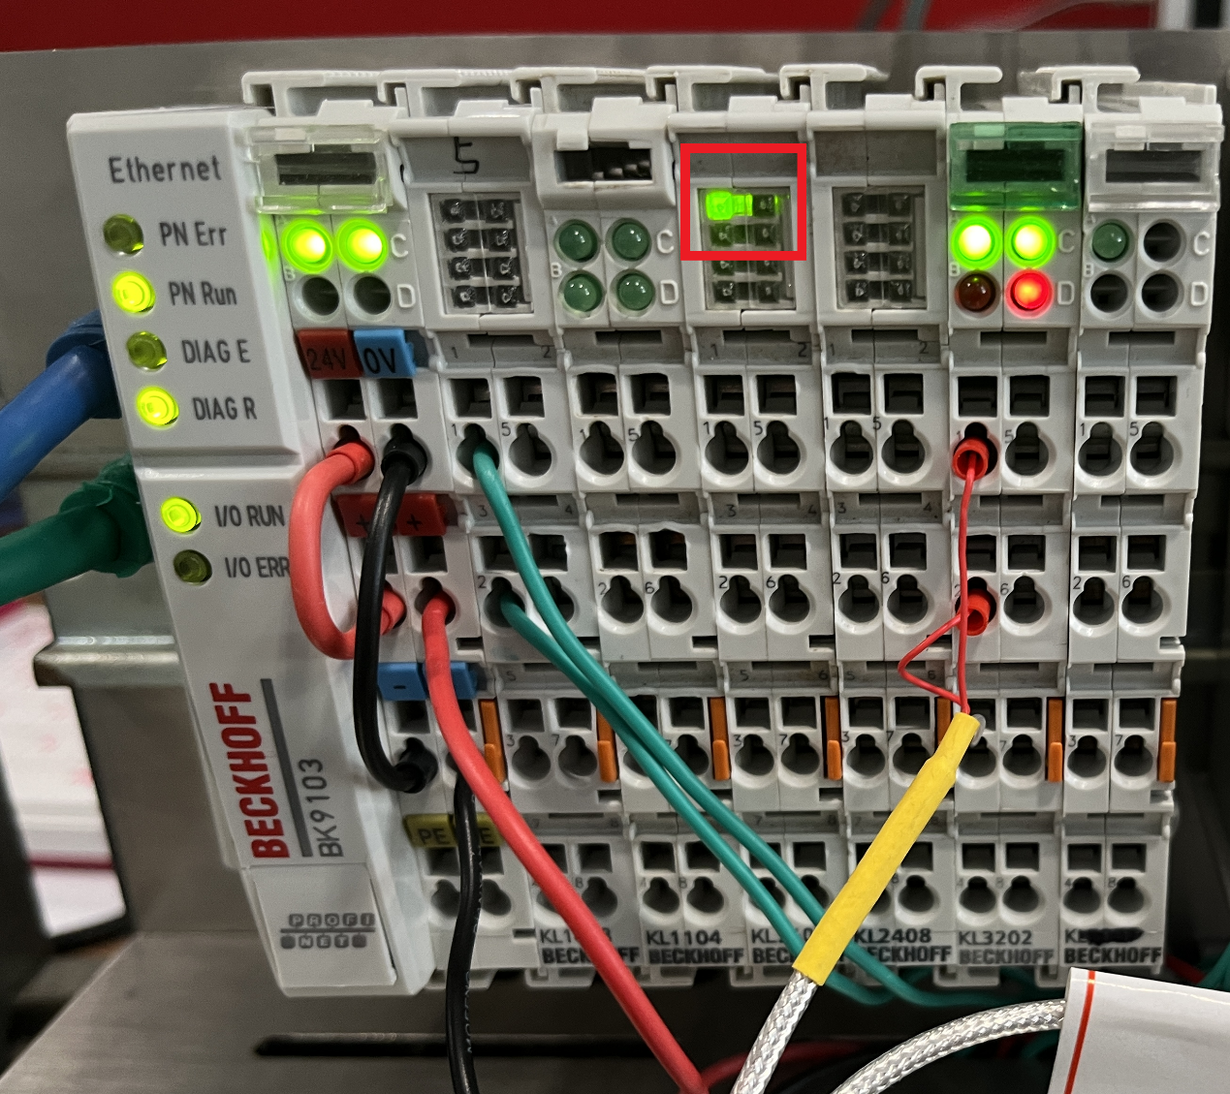
图3-17 实体硬件指示灯亮起

上海（ 中国区总部）
中国上海市静安区汶水路 299 弄 9号（市北智汇园）
电话: 021-66312666

北京分公司
北京市西城区新街口北大街 3 号新街高和大厦 407 室
电话: 010-82200036 邮箱: beijing@beckhoff.com.cn

广州分公司
广州市天河区珠江新城珠江东路16号高德置地G2603 室
电话: 020-38010300/1/2 邮箱: guangzhou@beckhoff.com.cn

成都分公司
成都市锦江区东御街18号 百扬大厦2305 房
电话: 028-86202581 邮箱: chengdu@beckhoff.com.cn

请用微信扫描二维码  通过公众号与技术支持交流 | 倍福官方网站：  https://www.beckhoff.com.cn  在线帮助系统：  https://infosys.beckhoff.com/index_en.htm
倍福虚拟学院：
https://tr.beckhoff.com.cn/

招贤纳士：job@beckhoff.com.cn
技术支持：support@beckhoff.com.cn
产品维修：service@beckhoff.com.cn
方案咨询：sales@beckhoff.com.cn

